LAPORAN TUGAS I
PENGEMBANGAN APLIKASI BERBASIS WEB

Proposal dan Pengembangan Aplikasi Pencatat Tugas Kuliah (StudyTask) dengan Bantuan AI Generatif


Disusun Oleh:
Daniel Mikael Nicolas Sianturi (11S24037)

PROGRAM STUDI INFORMATIKA
FAKULTAS INFORMATIKA DAN TEKNIK ELEKTRO
INSTITUT TEKNOLOGI DEL
2026

1. Pendahuluan

1.1 Latar Belakang
Generative Artificial Intelligence (AI) telah mengubah cara pengembang perangkat lunak merancang, menulis, menguji, dan memperbaiki kode. Alat seperti ChatGPT, Google Gemini, GitHub Copilot, dan Claude dapat menjelaskan konsep, menghasilkan potongan kode, menemukan kesalahan, serta menyarankan struktur aplikasi. Namun, keluaran AI tidak selalu benar, aman, atau sesuai kebutuhan. Pengembang tetap bertanggung jawab melakukan verifikasi teknis dan berpikir kritis terhadap hasil yang diterima.
Mahasiswa sering mengelola banyak tugas dengan tenggat berbeda sehingga ada yang terlewat. Aplikasi pencatat tugas yang ringan dan dapat dibuka langsung di browser dipilih sebagai studi kasus karena cakupannya cukup kecil untuk dikerjakan dalam satu minggu, tetapi tetap memuat elemen penting pengembangan web: struktur HTML, gaya CSS, logika JavaScript, validasi input, penyimpanan data, dan pengujian.

1.2 Rumusan Masalah
- Bagaimana membangun aplikasi web pencatat tugas sederhana dengan memanfaatkan AI generatif sebagai asisten pemrograman?
- Bagaimana memberikan instruksi (prompt) yang efektif agar kode yang dihasilkan sesuai kebutuhan?
- Bagaimana mengevaluasi, menguji, dan memperbaiki kode hasil AI secara kritis?

1.3 Tujuan
- Menghasilkan aplikasi StudyTask yang berfungsi dan tersimpan di repositori GitHub.
- Mendokumentasikan proses interaksi dengan AI beserta alasan setiap keputusan.
- Menunjukkan kemampuan verifikasi: pengujian otomatis, review keamanan, dan perbaikan.

1.4 Batasan
Aplikasi berjalan sepenuhnya di sisi klien (tanpa server dan basis data), menyimpan data di localStorage browser, dan tidak memiliki fitur login. Batasan ini disengaja agar fokus tugas tetap pada proses pemanfaatan AI dan evaluasinya.

2. Perancangan

2.1 Kebutuhan Fungsional
ID | Kebutuhan | Kriteria penerimaan
F1 | Menambah tugas | Judul, mata kuliah, deadline, prioritas; judul dan deadline wajib
F2 | Validasi input | Judul kosong dan deadline masa lalu ditolak dengan pesan jelas
F3 | Menandai selesai / hapus | Status tersimpan dan tetap ada setelah halaman dimuat ulang
F4 | Filter | Tampilkan semua, belum selesai, atau selesai
F5 | Penanda terlambat | Tugas belum selesai dengan deadline lewat diberi label
F6 | Statistik | Menampilkan jumlah selesai dan terlambat

2.2 Teknologi dan Alasan Pemilihan
- HTML, CSS, dan JavaScript murni: tanpa instalasi, mudah diperiksa dosen, dan dapat dipublikasikan melalui GitHub Pages.
- localStorage: cukup untuk data kecil dan menghindari kebutuhan server.
- Node.js (modul assert) untuk uji unit: tidak memerlukan pustaka tambahan.

2.3 Arsitektur Kode
Kode dipisah menjadi dua bagian dalam satu berkas script.js. Bagian pertama berisi fungsi murni (validateTask, todayStr, isOverdue, filterTasks, sortTasks, stats) yang tidak menyentuh DOM sehingga dapat diuji di Node.js. Bagian kedua adalah lapisan antarmuka yang hanya aktif di browser. Pemisahan ini adalah keputusan desain yang sengaja diminta kepada AI karena membuat pengujian otomatis mudah dilakukan.
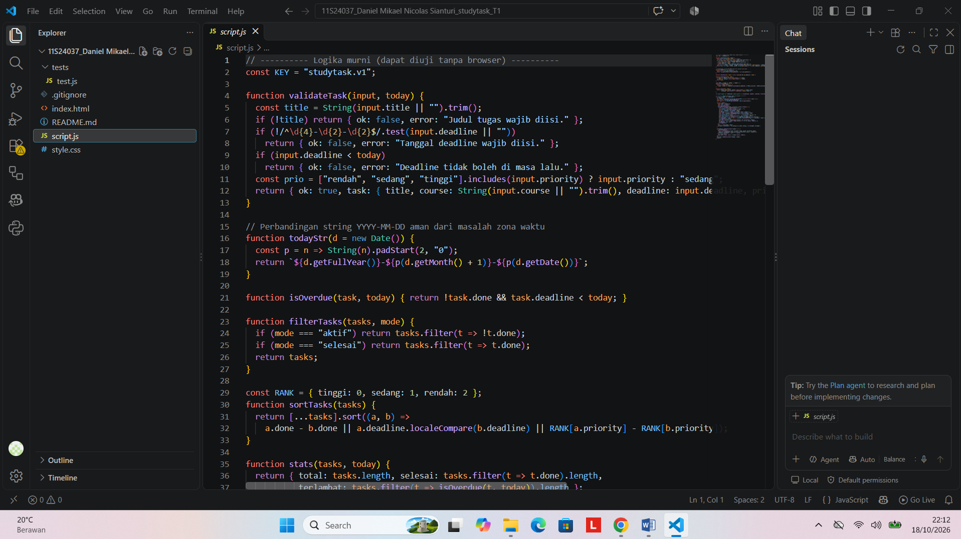
Gambar 1. Struktur folder proyek StudyTask

3. Proses Pemanfaatan AI Generatif
AI yang digunakan adalah Claude (Anthropic). Bagian ini mencatat prompt yang diberikan, hasil yang diterima, evaluasi penulis, dan keputusan yang diambil. Tangkapan layar percakapan asli disertakan pada Lampiran A.

3.1 Prinsip Penyusunan Prompt
- Konteks jelas: sebutkan mata kuliah, tujuan tugas, dan tingkat kemampuan.
- Batasan eksplisit: teknologi yang boleh dipakai, tanpa pustaka eksternal.
- Format keluaran: berkas terpisah, komentar singkat, fungsi murni yang dapat diuji.
- Iteratif: satu perubahan per prompt agar dampaknya mudah diverifikasi.

3.2 Log Prompt dan Alasan
No | Prompt (ringkasan) | Alasan dan hasil
1 | Saya mahasiswa, tugas PABWE meminta program sederhana dengan bantuan AI dan repositori GitHub. Usulkan ide yang dapat selesai dalam seminggu. | Meminta opsi, bukan langsung kode, agar keputusan ruang lingkup tetap di tangan penulis. Dipilih aplikasi pencatat tugas.
2 | Buat StudyTask dengan HTML, CSS, JS murni tanpa pustaka. Pisahkan logika murni dari DOM agar dapat diuji di Node.js. | Batasan teknologi dan arsitektur ditetapkan sejak awal agar kode mudah diuji dan dijelaskan.
3 | Tambahkan validasi: judul tidak kosong, deadline tidak di masa lalu, prioritas hanya tiga nilai. | Validasi dipisah sebagai fungsi murni agar setiap aturan punya tes.
4 | Tinjau kode Anda sendiri: cari risiko keamanan dan bug zona waktu. | Meminta AI mengkritik keluarannya sendiri; hasilnya dicek ulang secara manual (lihat 3.3).
5 | Tulis uji unit dengan modul assert Node.js untuk semua fungsi murni, termasuk kasus batas. | Tes membuktikan perilaku kode, bukan sekadar klaim AI.

3.3 Evaluasi Kode: Risiko yang Ditinjau dan Pencegahannya
Kode dari AI tidak diterima begitu saja. Penulis meninjau risiko umum berikut pada kode yang dihasilkan, memastikan pencegahannya ada, dan memverifikasinya:
Risiko yang ditinjau | Dampak | Pencegahan dan verifikasi
Rendering dengan innerHTML pada input pengguna | Cross-site scripting: judul berisi tag HTML dapat menjalankan skrip | Memakai textContent. Diuji dengan memasukkan <img src=x onerror=alert(1)>; hasilnya tampil sebagai teks dan tidak ada elemen img yang dibuat
Tanggal hari ini dari toISOString() (UTC) | Memakai UTC; di WIB (UTC+7) dini hari menghasilkan tanggal kemarin sehingga status terlambat salah | Fungsi todayStr memakai komponen tanggal lokal; diuji dengan tanggal tetap
JSON.parse pada localStorage tanpa penanganan galat | Data rusak membuat aplikasi gagal dimuat | Dibungkus try/catch dengan cadangan daftar kosong
Deadline dibandingkan sebagai objek Date | Perbedaan jam menimbulkan hasil tidak konsisten | Membandingkan string YYYY-MM-DD yang urutan leksikografisnya sama dengan urutan kronologis

3.4 Keputusan yang Diambil Penulis
- Menolak penggunaan framework agar kode dapat dijelaskan baris demi baris.
- Mempertahankan satu berkas script.js karena ukuran kecil; modul terpisah dianggap berlebihan.
- Menambahkan tes untuk batas (deadline hari ini diterima) karena kesalahan off-by-one umum terjadi pada kode hasil AI.

4. Implementasi

4.1 Fungsi Validasi
Fungsi validateTask mengembalikan objek berisi status dan pesan galat atau data tugas yang telah dibersihkan.
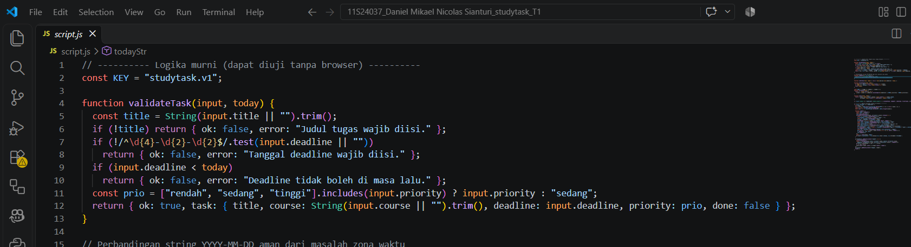
Gambar 2. Kode fungsi validateTask

4.2 Pengurutan dan Penanda Terlambat

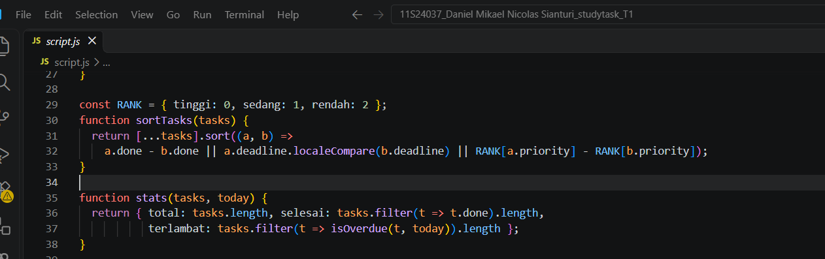
Gambar 3. Kode pengurutan tugas dan penanda terlambat

4.3 Rendering Aman
Setiap elemen dibuat dengan document.createElement dan teks diisi melalui textContent sehingga input pengguna tidak pernah ditafsirkan sebagai HTML.
Gambar 4. Kode rendering aman menggunakan textContent

4.4 Antarmuka

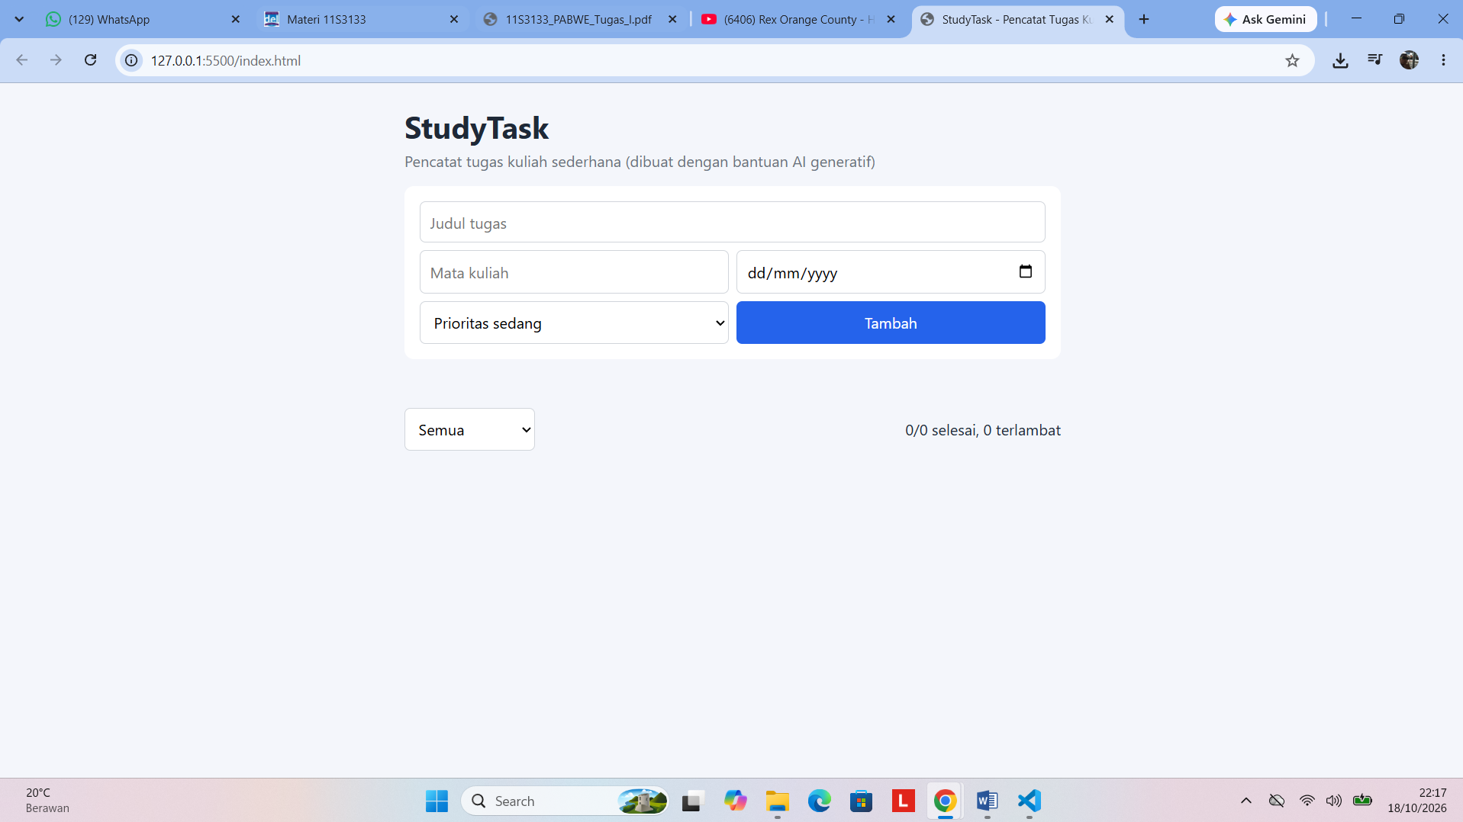
Gambar 5. Tampilan awal aplikasi

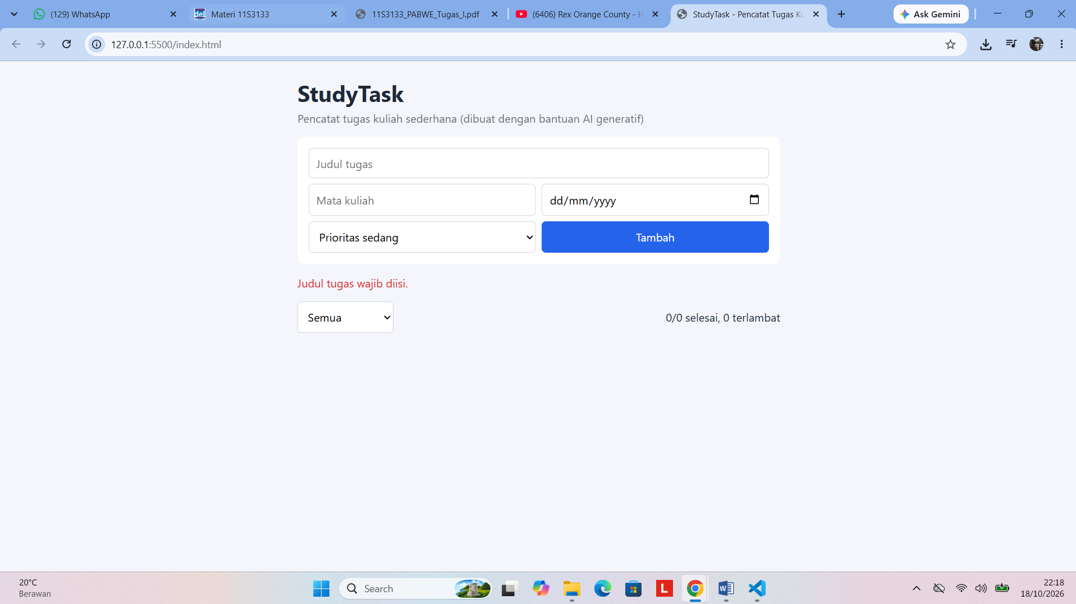
Gambar 6. Pesan validasi saat form dikirim kosong

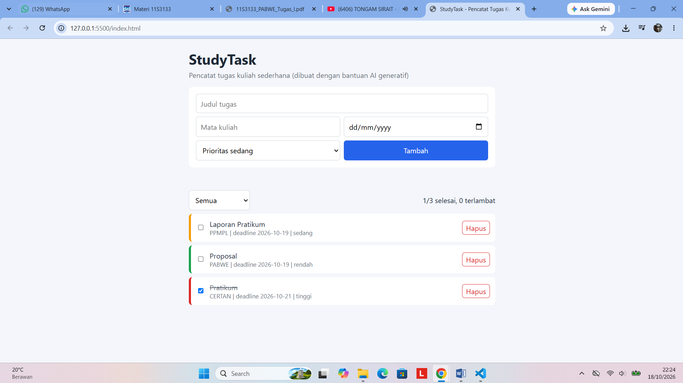
Gambar 7. Daftar tugas dengan prioritas, status selesai, dan statistik

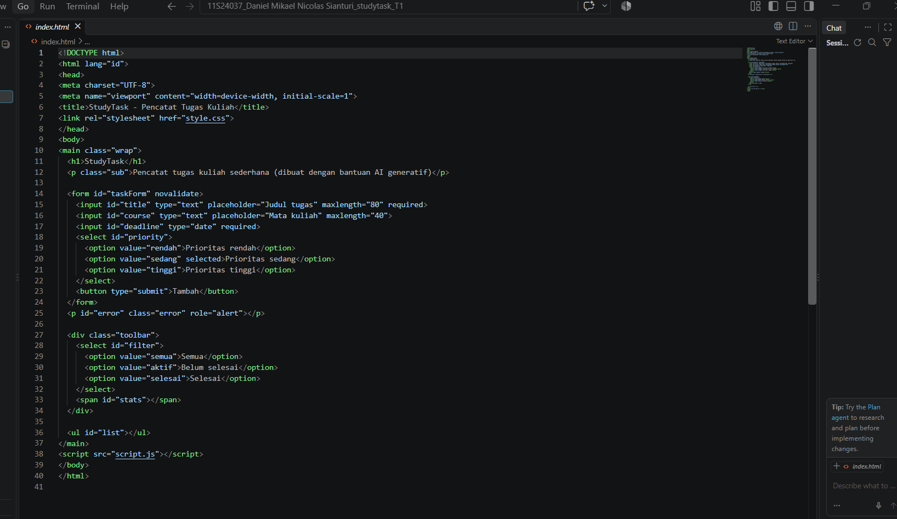
Gambar 8. Code HTML pada folder

5. Pengujian
Pengujian dilakukan pada dua tingkat: uji unit untuk fungsi murni dan uji antarmuka di browser (Chromium) menggunakan skrip otomatis.
No | Kasus uji | Hasil diharapkan | Hasil
1 | Judul hanya spasi | Ditolak | Lulus
2 | Deadline kosong | Ditolak | Lulus
3 | Deadline kemarin | Ditolak | Lulus
4 | Deadline hari ini | Diterima | Lulus
5 | Prioritas tidak valid | Menjadi sedang | Lulus
6 | Tugas selesai dengan deadline lewat | Tidak ditandai terlambat | Lulus
7 | Filter aktif / selesai / semua | Jumlah sesuai | Lulus
8 | Urutan daftar | Belum selesai, deadline, prioritas | Lulus
9 | Input berisi tag HTML | Tampil sebagai teks | Lulus
10 | Muat ulang halaman | Data tetap ada | Lulus

Perintah menjalankan uji unit: node tests/test.js. Seluruh 10 tes unit lulus (Gambar 9).
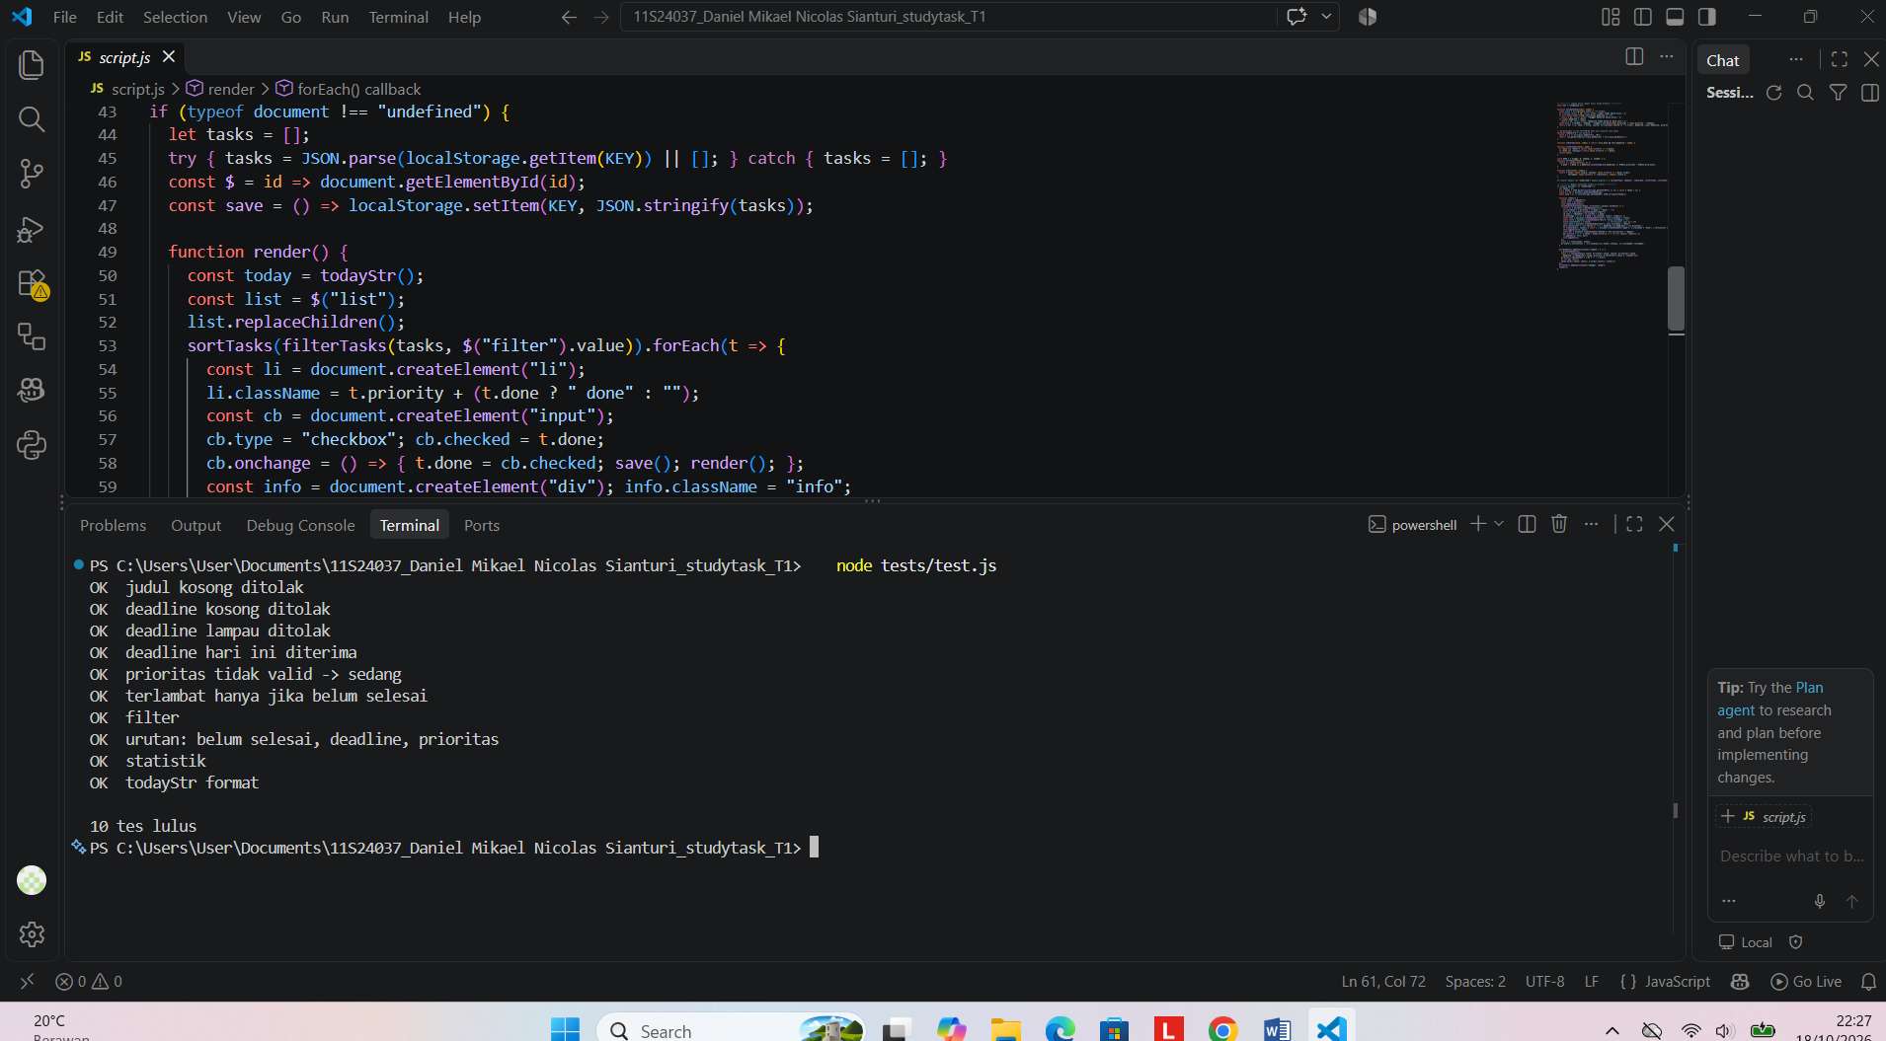
Gambar 9. Hasil uji unit

6. Pengelolaan Repositori GitHub
- Repositori bernama studytask berisi kode, tes, dan README, dan folder docs.
- Riwayat commit dibuat bertahap dengan pesan yang bermakna, misalnya: feat: struktur dasar, feat: validasi dan penyimpanan, test: uji unit, docs: proposal.
- Dosen dan asisten ditambahkan sebagai collaborator melalui Settings, Collaborators.
- Tautan repositori dikumpulkan melalui ecourse sesuai ketentuan.
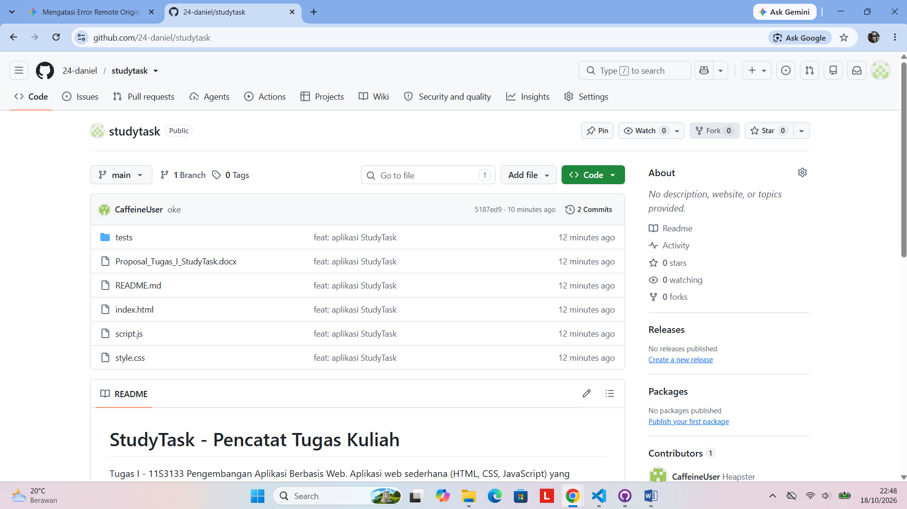
Gambar 10. Halaman utama repositori GitHub

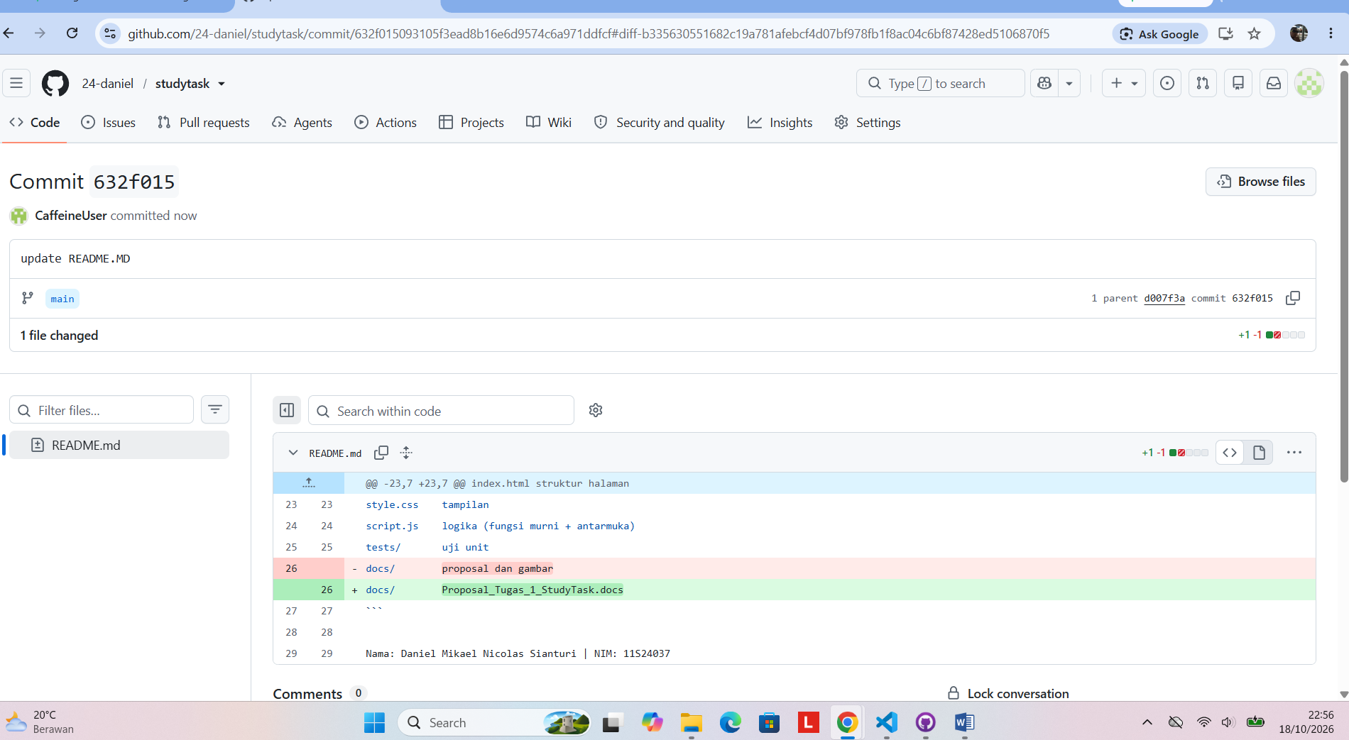
Gambar 11. Riwayat commit repository

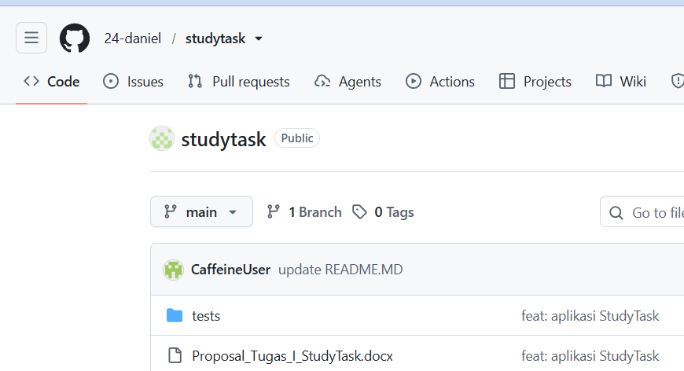
Gambar 12. Pemberian akses repositori kepada dosen dan asisten (Public)

7. Refleksi dan Kesimpulan
AI generatif mempercepat pembuatan kerangka aplikasi, tetapi kualitas hasil bergantung pada kejelasan instruksi dan ketelitian verifikasi. Dalam tugas ini, risiko seperti XSS dan kesalahan zona waktu hanya dapat dipastikan lewat tinjauan dan pengujian, bukan dengan percaya pada keluaran. Pelajaran utamanya: (1) tetapkan batasan sejak awal, (2) minta kode yang mudah diuji, (3) selalu jalankan tes, dan (4) pahami setiap baris sebelum dikumpulkan karena penulis bertanggung jawab atas hasil akhir.
Pengembangan lanjutan yang mungkin: ekspor data, pengingat deadline, mode gelap, dan sinkronisasi ke server.

Lampiran A. Bukti Interaksi dengan AI

Gambar A1. Prompt dan jawaban AI (jelaskan alasan prompt di bawah gambar)

